**Задания на неделю по лексической теме «Инструменты»**

1. **Отгадай загадку и найди отгадку:**

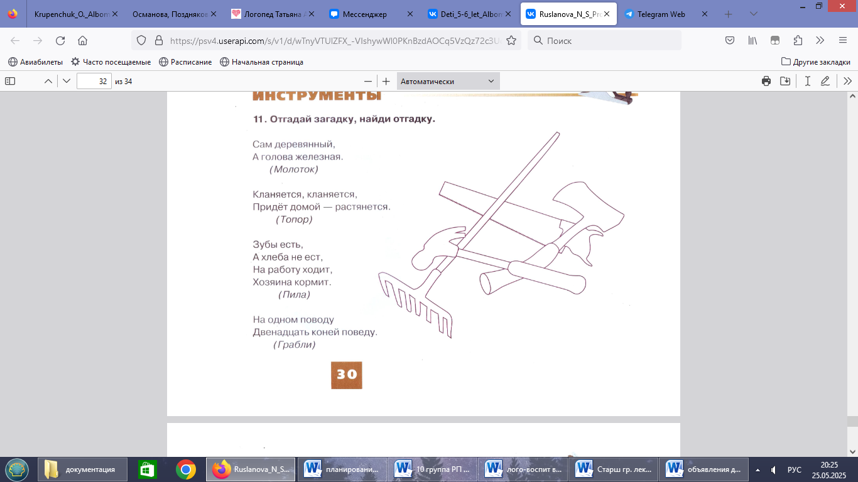

1. **Назови, какими инструментами работаем человек каждой профессии:**

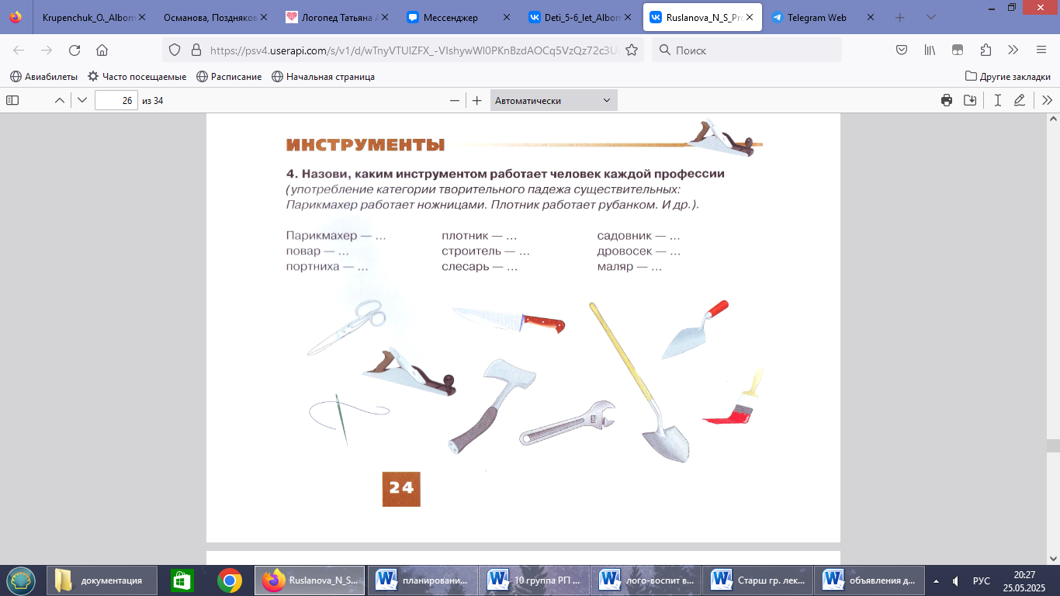

1. **Подумай, о чём можно сказать…:**

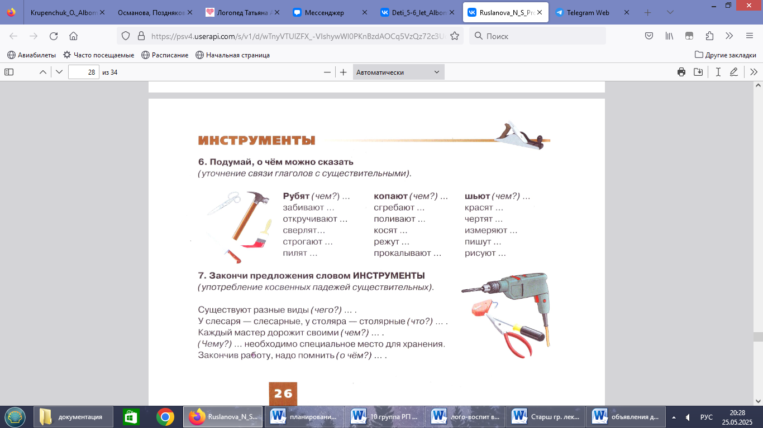

1. **Назови, какие бывают инструменты:**

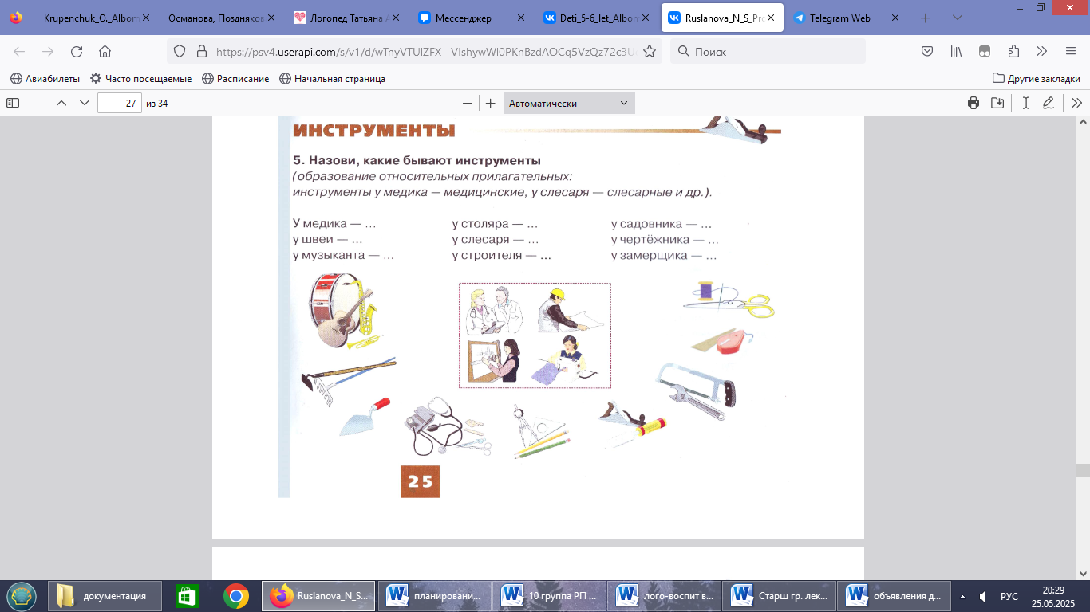

1. **Исправь ошибки в предложениях:**

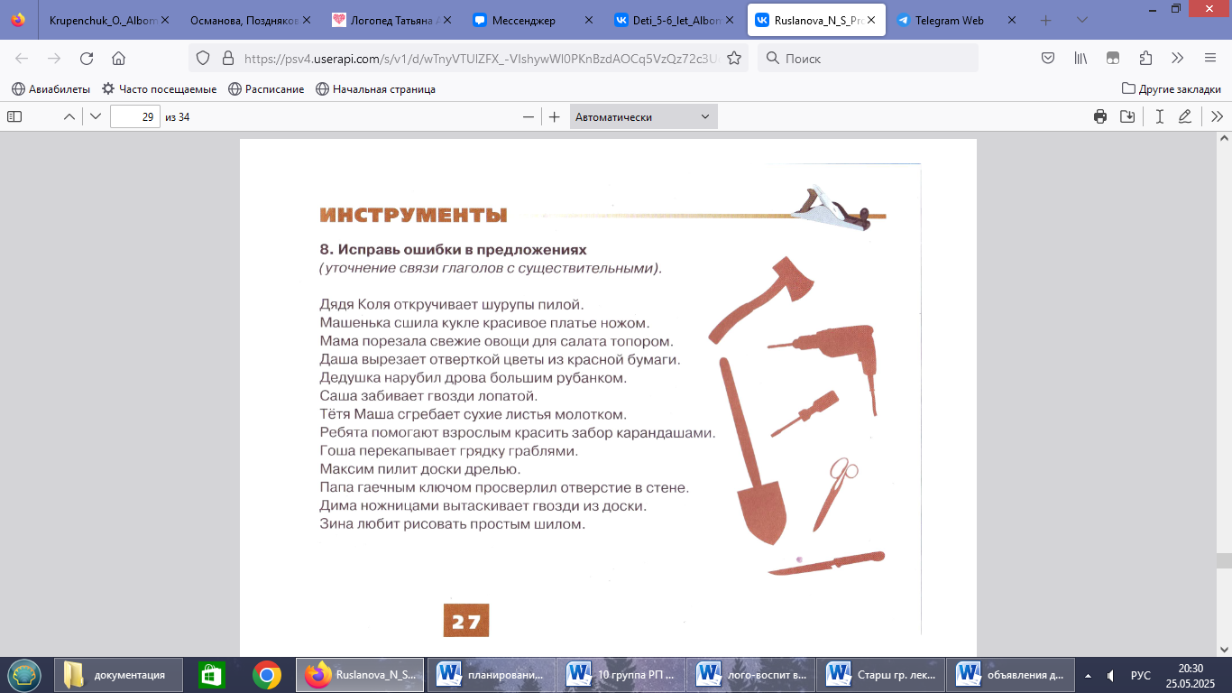

1. **Назови маленький и большой инструмент:**

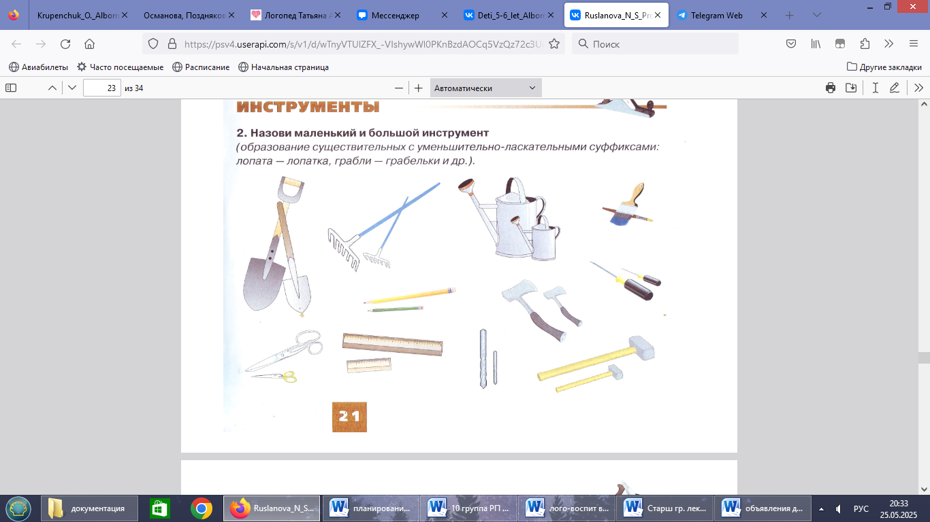

1. **Посчитай инструменты на каждой картинке:**

